广东华兴银行手机银行实践案例
广东华兴银行（以下简称 “我行”）通过对全渠道经营现状的诊断与观察发现，同一类客户在我行自有数字化经营平台，原则上应对应唯一服务渠道；对于跨客群且具备高协同潜力的同类渠道，可考虑进一步整合合并。为深化客户经营、提升服务效率，我行计划通过手机银行 7.0 项目的建设，实现“一个银行一个App”。项目整合个人手机银行App、兴e贷App及企业手机银行App，打造统一入口，实现个人与企业金融服务一站式触达。打造移动化、智能化、特色化的全渠道一体化协同体系。同时，我行积极响应国家信息技术应用创新战略部署，将手机银行7.0项目列为全行级信创重点工程，在移动金融领域国产化方向，率先开展系统性、全栈式的信创落地实践。项目对信创技术体系与我行系统兼容性进行了全面深入的评估，从服务器硬件、操作系统、中间件到应用软件，实现了多层次、多组件的国产化替代与集成部署，进一步强化了关键技术的自主可控与安全可靠水平。上线后广东华兴银行手机银行荣获中金金融认证中心有限公司（CFCA）颁发的“区域性手机银行领航之星”大奖。

一、实践案例概述

(一)案例基本情况
- 业务功能
为深化客户经营，建设全渠道一体化协同平台体系，通过整合零售手机银行、兴e贷及企业手机银行，统一移动端管理、统一用户管理、统一服务管理、统一客户数据管理、统一安全管理，有效破除不同业务线的数据孤岛与服务断层。本项目积极响应国家信创战略，以实现技术平台的国产化替代与安全可控为核心目标，致力于在自主可控的软硬件基础上构建稳定、高效、安全的协同平台，支撑银行业务在信创环境下的平稳运行与持续创新，为零售投贷联动、公私联动的综合服务模式提供底层支撑，进而实现对客户全生命周期需求的覆盖与价值深挖：
1、“一个银行一个App”。整合个人手机银行App、兴e贷App及企业手机银行App，打造统一入口，实现个人与企业金融服务一站式触达。
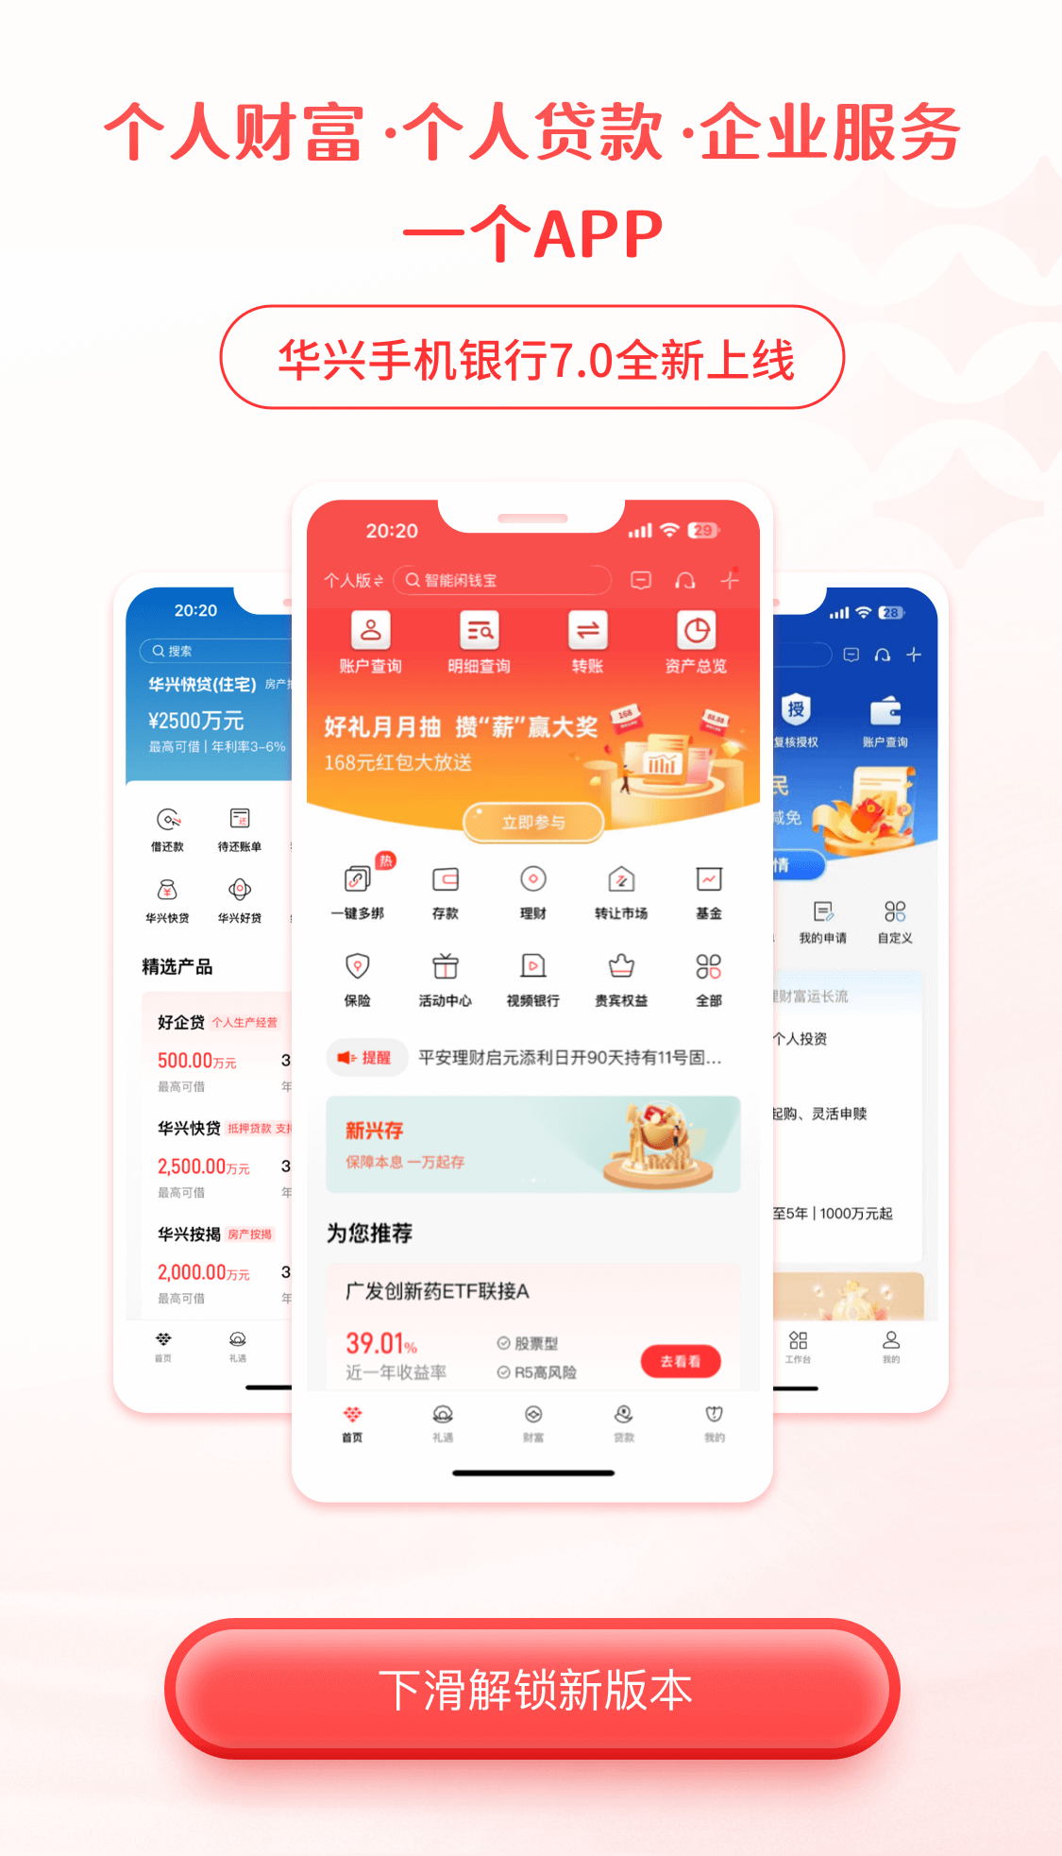
2、强化投贷、公私业务联动。一站式满足小微企业主在个人与对公领域的金融需求；支持公私用户绑定，实现个人/企业服务一键切换；通过公私产品交叉营销，深度挖掘潜在价值客户。
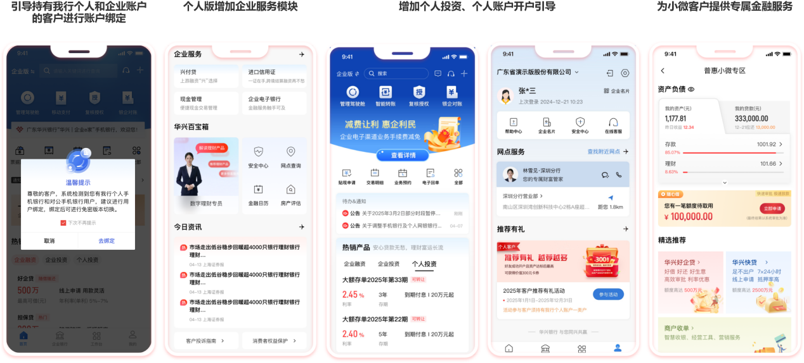
3、统一客户体验与品牌形象。统一视觉设计规范，采用主色调搭配低饱和度辅助色，整体风格简约和谐；优化交互流程，提升产品吸引力与用户掌控感，全面优化客户旅程；搭建组件库，实现设计模块组件化，实现一键复用，提升设计与开发效率，确保界面统一性。
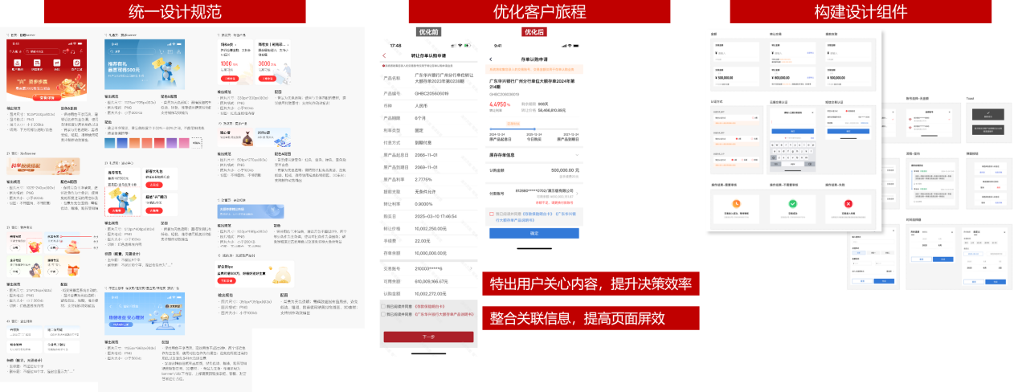
4、提供客群个性化服务。推出六大版本：个人大众版（全场景金融服务）、个人私行版（专属产品与高端权益）、个人关怀版（简化界面与放大字体）、个人英文版（服务外籍用户）、企业标准版（存贷汇一站式服务）、企业BOSS版（法人专属金融服务）。基于客户画像、行为埋点与交易历史等多维数据，实现个性化产品推荐与金融服务。
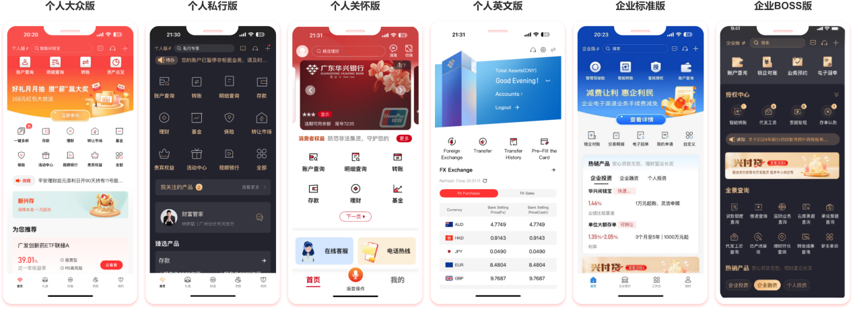
5、升级企业移动金融服务。丰富“六大管家”产品序列，新增商户收单、对公理财、兴享存、兴易存、资产池、好企贷、承兑开票、兴易通付汇等产品，全面覆盖客户金融需求；针对小微企业主客群，推出专享BOSS版本，助力企业主精准高效决策；提供数字化经营工具套装（管理驾驶舱、金融日历等工具），实现财务数据自动归集分析，赋能小微企业数字化经营；创新融资服务模式，好企贷和担保贷产品支持线上申请、自动审批与快速放款；通过商户收单、兴易通付汇等产品构建企业服务生态，为客户提供全方位经营支持。
6、强化安全保障。加强对屏幕共享、远程控制、无障碍服务模式等较为新型的威胁进行监测升级和场景安全防护，提升电信诈骗防范水平。
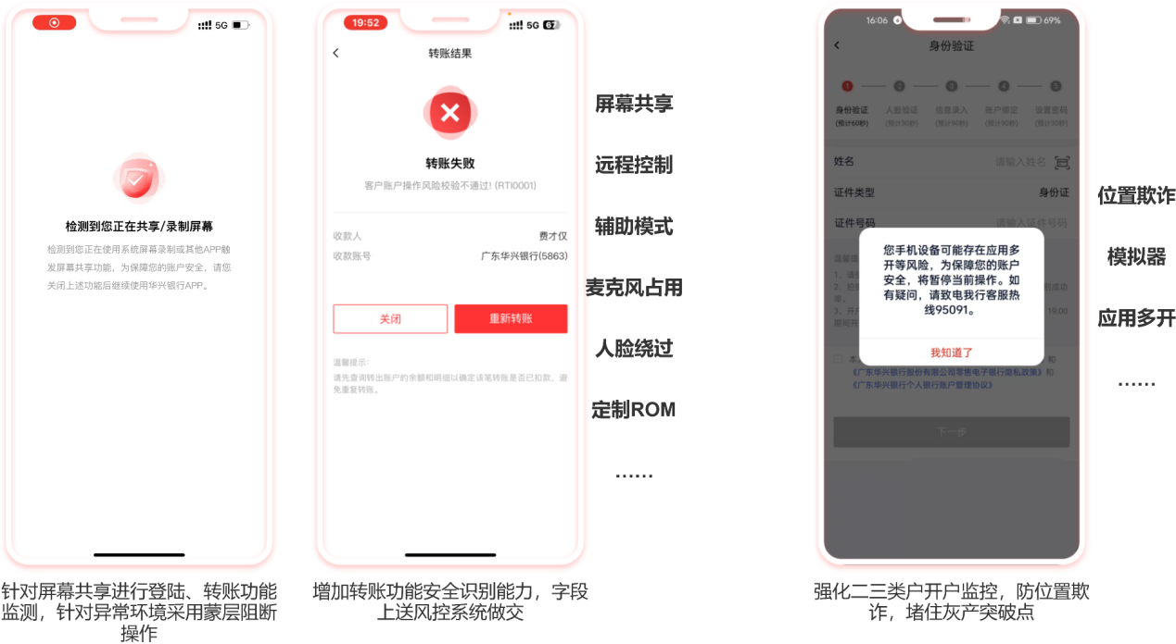
7、共享数字化与智能化IT资源。将个人手机银行已应用的数字人、生物识别、客户行为数据采集、AppPush、设备指纹、实时智能风控等技术复用至零贷与对公业务场景，实现渠道协同与科技资源价值最大化。
8、全面升级技术服务能力。优化APP性能，涵盖闪退卡顿、内存与CPU占用、启动耗时、流量消耗及安装包体积；统一会话管理，支持个人端多应用会话共享与个人/企业账号联合登录；完善电子渠道监控体系，优化连接池，新增接口熔断与服务降级机制，提升系统健壮性；统一移动端开发规范与技术栈、开发组件与H5开发框架。
- 改造前系统基本信息
（1）手机银行：
类别 | 品牌型号（版本） | 数量 | 物理位置
服务器 | 物理服务器：联想 SR850，VMware虚拟化平台 | 4（虚拟机） | 数据中心
存储设备 | 华为Oceanstor 5310 | 1T | 数据中心
操作系统 | Red Hat7.6 | 10套 | 数据中心
中间件 | Redis | 6 | 数据中心
共涉及14个服务器。4台应用服务器，6台redis服务器，4台IFAA应用。
- 企业手机银行：
企业手机银行未实现信创前服务清单如下：
类别 | 品牌型号（版本） | 数量 | 物理位置
服务器 | 物理服务器：联想 SR850，VMware虚拟化平台 | 26（虚拟机） | 数据中心
操作系统 | Red Hat7.6 | 26套 | 数据中心
中间件 | Nginx、Redis | 3 | 数据中心
数据库 | Oracle Database 11g | 1 | 数据中心
共涉及26个应用服务，其中6台K8S管理节点，6台调度节点，6台业务节点，3台Redis会话节点，4台Web服务。
- 兴e贷系统：
兴e贷未实现信创前服务清单如下：
类别 | 品牌型号（版本） | 数量 | 物理位置
服务器 | 物理服务器：联想 SR850，VMware虚拟化平台 | 4（虚拟机） | 数据中心
操作系统 | Red Hat7.6 | 4套 | 数据中心
共涉及4个应用服务和1个Web服务的部署。包括兴e贷前置4个节点，兴e贷web服务2个节点。
- 改造路线选择
通过使用国产海光芯片服务器、国产银河麒麟操作系统V10操作系统部署手机银行7.0，使用东方通TongRDS V2.2进行会话管理，使用国产东方通TongHttpServer6.0中间件作为负载均衡中间件，使用国产东方通TongWeb V7.0中间件作为应用中间件。使基础设施更加牢固，安全防护能力整体增强，达到搭建高效、安全、稳定的渠道基础平台。项目过程中对信创技术体系与我行现有系统兼容性进行了多轮深度评估，从服务器硬件、操作系统、数据库、中间件到应用软件，实现多个技术层面的国产化替代与融合部署，增强基础设施的资源弹性与扩展能力，全面提升技术架构的高可用性与支撑效能。
手机银行7.0实现信创后服务清单如下，三个系统合一后系统基本信息：
类别 | 品牌型号（版本） | 数量 | 物理位置
服务器 | 中兴R5930 G2 | 26（虚拟机） | 数据中心
存储设备 | 华为Oceanstor5310 | 760.44T | 数据中心
操作系统 | 银河麒麟 V10 | 30套 | 数据中心
中间件 | TongHttpServer、东方通RDS | 4套web，6套rds | 数据中心
共涉及26个应用服务器和4个Web服务的部署。其中个人手机前置应用4台，企业手机前置应用4台，个人贷款前置应用4台，IFAA应用4台，东方通RDS 6台，文件服务4台。其中IFAA应用4台、东方通RDS 6台、文件服务4台为公共模块。

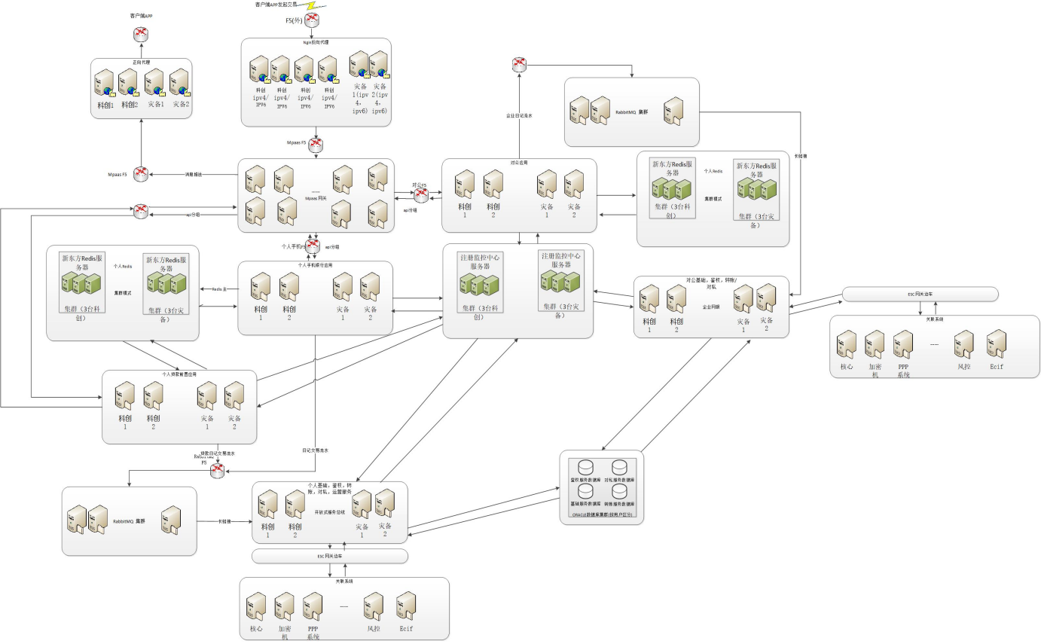
图：手机银行系统应用架构图

(二)案例应用情况
截止2025年12月，手机银行7.0系统运行稳定，初见成效如下：
1、金融服务的普惠性和便利性提升。截至9月末，手机银行开通率93.18%；其中9月份新客开通率95.44%，9月新客登录活跃率80.71% 企业客户月活跃度提升39%。
2、实现千人千面精准营销。基于客户画像、行为埋点、联络记录、资产等级、客户活跃度等维度实现大模型智能推荐，推荐内容点击量94.2%，整体转化率29.9%。
3、公私协同强化。创新打通个人与对公服务壁垒，小微企业主公私需求一站满足，智慧协同、效率倍增。
4、减费让利、惠企利民。延续“0”手续费优惠政策，跨行转账、数字证书、代发工资、服务年费全部减免，助力实体经济发展，与企业携手并行、同兴共赢。
5、金融服务升级。实现存贷汇一站式服务，全面涵盖客户支付、财富、现金、融资、票据、跨境金融需求，并推出商业汇票、商户收单、普惠小微、个人金融四大特色专区，企业所需、触手可得。
6、客户体验提升。依托数智化技术，推出空中柜台、智能转账、云盾认证等智能化服务，打造客户极致服务体验。
7、业务效率提升。企业客户转账业务办理时间提升15%，查询类交易时间提升9%。
8、APP性能全面提升。页面渲染平均耗时提升1.019s，客户端闪退率均降至0.02%，安装包体积缩减15%，内存使用率降低41.7%，CPU使用率降低10.5%。
9、安全防护升级。有效防范虚拟定位、应用多开等异常开户行为，满足监管要求；全面防护屏幕共享、远程控制、非法ROM等风险，实现电诈案例归“0”。
10、降低运维成本。整合后每年APP证书、安全检测、等保测评及隐私政策改造等费用降低50%。

二、案例工作情况

(一)技术底座方案
为构建全行统一的移动银行超级APP，打通个人及企业用户的身份认证与服务管理体系，赋能业务创新与价值提升，本项目致力于打造具备高稳定性、强扩展性和广泛通用性的渠道基础平台。手机银行7.0的应用架构设计如下图所示：
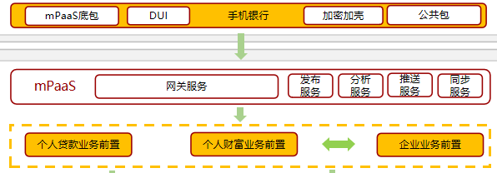
图：手机银行应用架构设计

- 系统设计方案
本项目沿用分布式服务架构的思路，进行手机银行、企业手机银行、兴e贷三个系统的集成，提供统一的服务注册、发布，三个系统统一客户端、移动平台mPaas、网关，前置服务统一合称手机银行前置，前置根据各个业务特性分为个人财富业务前置、企业业务前置、个人贷款业务前置：
（1）新增手银银行渠道整合7.0客户端。
（2）沿用移动平台mPaas。
（3）沿用手机银行前置应用架构，在此基础上新增手机银行信创前置应用，新增兴e贷信创前置应用。
（4）沿用手机银行、企业手机银行、兴e贷后端服务。
（5）沿用手银银行后台系统服务
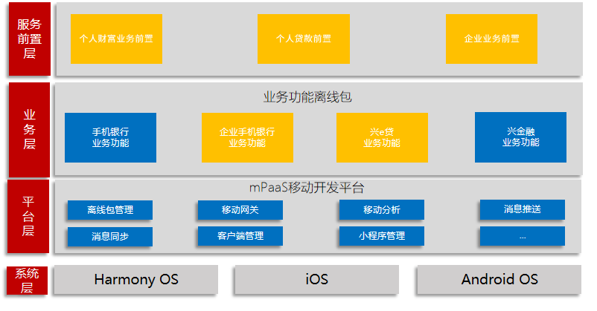
图：手机银行7.0系统集成设计
手机银行银行采用国产中间件东方通TongRDS集群作为会话管理，个人财富业务、个人贷款业务、企业业务各自独立管理采用服务器会话管理机制，并具备跨中心读写的降级能力，同时按照“就高不就低”的原则，对网络安全、数据隐私、身份认证、访问控制、应用防护等多方面进行梳理、评估和统一会话：
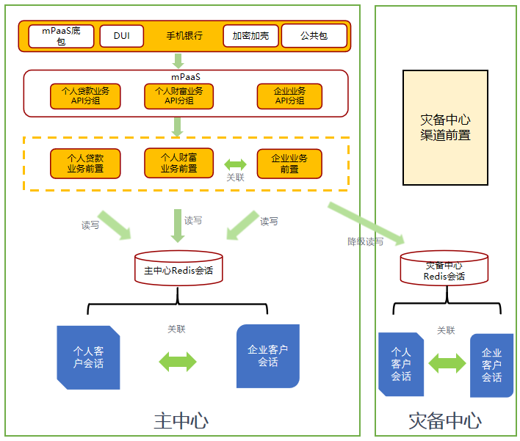
图：手机银行会话管理设计

(三)系统实施方案
- 阶段实施情况
- 研发测试阶段（2025年1月-2025年6月）
- 双轨上线试运行阶段（2025年6月-2025年8月）
- 单轨实施（研发测试）阶段（2025年9月）
- 单轨上线阶段（2025年10月）
- 信创环境的迁移，项目实施方案如下：
（1）建立项目兼容性测试机制。先行在测试环境对项目的服务器、操作系统和中间件等实施效果进行兼容性评估，及时发现问题并进行调整。同时，收集试运行用户反馈意见，不断优化和完善系统功能，提升迁移过程中的用户体验。
（2）采用逐步迁移双轨运行的策略，先将新项目迁移到新的信创环境中，同时保证新旧环境的并行运行，以便在出现问题时能够及时切换回原环境。

（四）系统切换上线方案
手机银行7.0信创改造采用国产全栈技术架构，应用服务器基于国产海光芯片，操作系统采用银河麒麟V10，系统部署分为公共基础模块与业务应用模块两大部分。公共基础模块包括基于mPaaS的移动开发平台及相关国产中间件；业务应用模块涵盖个人手机银行国产化应用、个人兴e贷国产化应用及企业手机银行国产化应用。本次上线采用新旧系统双轨并行、分阶段迁移的总体策略。在初始阶段，新功能及部分存量业务将逐步迁移至信创环境，同时原有非信创环境继续运行，实现新旧两套系统协同服务。通过该方式，既实现对信创环境的充分验证，又可确保业务连续性和平滑过渡。
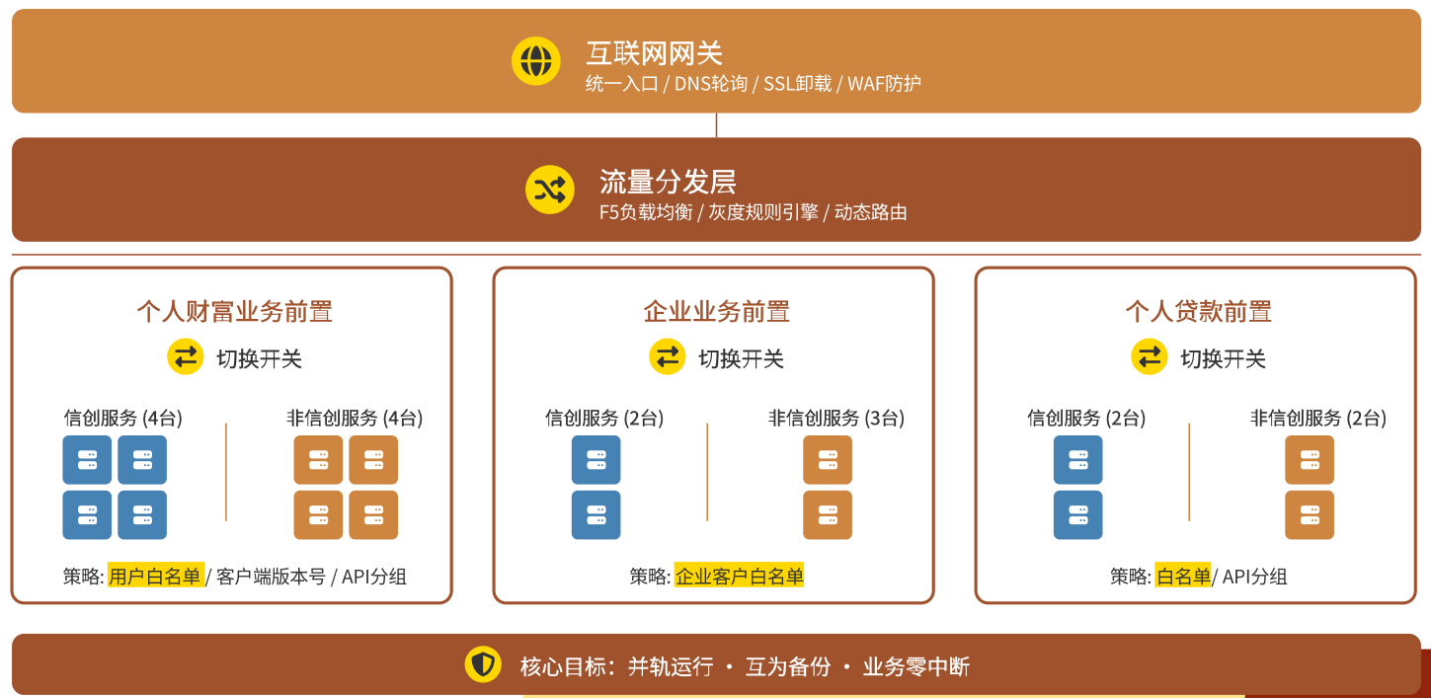
图：手机银行信创非信创并轨机制
在系统并行验证阶段，将通过业务比对、数据一致性校验和性能监控等方式，全面验证信创系统功能、性能及稳定性。每日进行关键业务链路验证和用户流程回归测试，确保两端系统输出结果一致，且新系统满足业务响应要求。
双轨运行期间，采用试运行白名单的灰度引流机制，逐步扩大信创环境的用户访问比例。初始阶段将内部用户和少量真实用户请求导入信创环境，同步收集系统性能及错误日志，及时优化调整。随着系统稳定性提升，逐步提高信创环境流量占比，有序完成业务切换。
待系统并行运行稳定、各项指标符合预期后，进入单轨运行阶段。此时全部用户流量切换至信创环境，原非信创环境逐步下线，系统进入全信创单轨运行状态。
为有效应对切换过程中可能出现的各类风险，制定了专项应急处置预案。一旦信创环境出现严重异常，可根据预案快速切回至原非信创环境，保障业务不受影响。同时设立实时监控预警机制和应急指挥小组，确保异常早发现、早决策、早处置。
- 运维保障方案
在手机银行信创上线过程中，重点开展以下运维工作：
（1）白名单试运行机制：采用分应用模块、分批次、分用户群体的白名单试运行方案。优先行使内部员工、定向客户使用信创版本，通过小范围真实业务验证系统功能、性能及兼容性，确保业务连续性和客户体验无缝过渡。手机银行白名单试运行方案分别为：企业手机应用白名单试、个人手机应用白名单，mpass白名单试和客户端白名单，分级保障各业务线正常运行和访问。
（2）新旧APP平滑迁移：为手机银行、企业手机银行、兴e贷制定新旧APP并行服务策略，支持用户同时使用新旧版本，分批次、分区域逐步扩大白名单范围，引导客户向信创版本迁移，避免大规模切换风险。
（3）持续监控与日志跟踪：实施7×24小时实时监控，定期执行健康检查和性能基线比对，包括应用响应时间、交易成功率和系统资源利用率等核心指标。建立完善的日志收集和分析体系，实现对用户操作和系统异常的快速定位与诊断。
（4）运维保障重点：业务连续性保障，确保双轨运行期间服务无感知切换，极端情况下支持分钟级回切至原系统。并行期多环境、多版本并存，通过标准化部署规范、自动化脚本和统一监控降低运维复杂度。另外针对国产中间件、操作系统等新组件，组织开展专项培训及技术演练，提升运维团队故障处置能力。
通过以上措施，构建贯穿系统上线及后期运营的全周期运维保障体系，为手机银行信创改造提供稳定、可靠的运维支撑。

